Праздник здоровья
«Путешествие в Страну Хорошей осанки»
в рамках информационно-профилактического проекта
«Я здоровым быть хочу – пусть меня научат»
(по профилактике нарушения осанки
и плоскостопия учащихся начальных классов)
(открытие проекта)

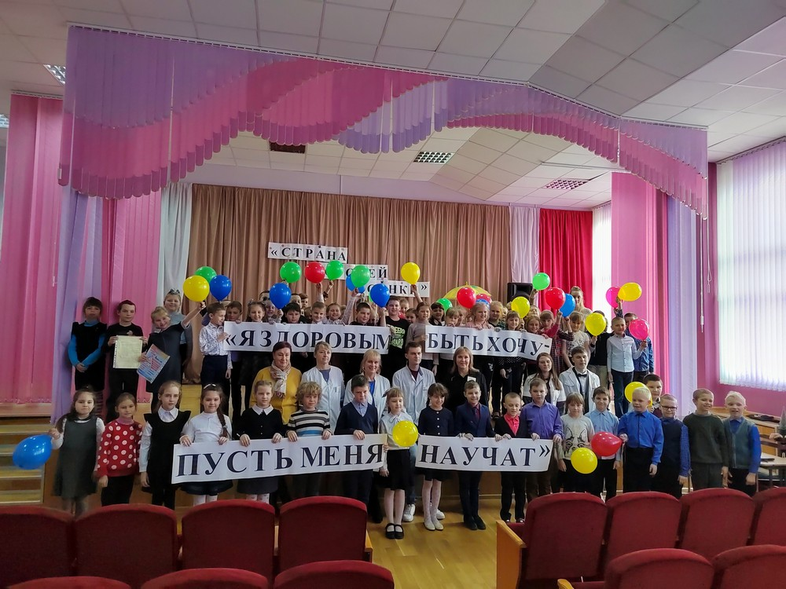

Цель: ознакомление учащихся со значением осанки в жизни человека; со способами профилактики и способами определения нарушения осанки в домашних условиях.
Задачи: мотивировать детей к бережному отношению к своему здоровью, ознакомить с приемами сохранения здоровья.
Место проведения: ГУО «Средняя школа №2 г.Толочина имени Н.П.Луговского»
Участники:
Целевая группа учащихся: 2 «А», 2 «Б», 2 «В».
Учащиеся профильной группы педагогической направленности (10 класс)
Администрация и педагоги ГУО «Средняя школа №2 г.Толочина имени Н.П.Луговского»
Специалисты ГУ «Толочинский центр гигиены и эпидемиологии»
Специалисты УЗ «Толочинская центральная районная больница»
Корреспондент районной газеты «Наша Талачыншчына»

Ход мероприятия:
(Звучит детская веселая легкая песня в записи)

Представитель группы управления проектом:
Здравствуйте!
Поклонившись, мы друг другу сказали…
Здравствуйте!
Что особого мы друг другу сказали…
Отчего же на капельку солнца прибавилось в мире?
Отчего же на капельку счастья прибавилось в мире?
Отчего же на капельку радостней сделалась жизнь?
А задумывались ли вы, какой смысл имеет это слово?
- Такими словами приветствуют друг друга, справляясь о здоровье. А здоровы ли вы, дорогие друзья? Хорошее ли у вас сегодня настроение? … Ответ детей…
Говорят, что «Хорошее настроение – половина здоровья!». Я очень рада, что у вас все отлично! В народе говорят: «Здоровому все здорово!». Здоровый человек красив и приятен в общении, легко преодолевает трудности, умеет по-настоящему и работать, и учиться, и отдыхать.
Ребята, вы любите праздники? Ждете их? А что вы ожидаете от праздника? Ответ детей…
Сегодня мы с вами собрались на праздник здоровья, да, да, Здоровья! Что же мы можем ожидать от этого праздника? Хорошее настроение, бодрость, а самое главное: знания, как сберечь здоровье, укрепить! Потому что здоровый человек всегда красивый, веселый, ему любое дело «по плечу»! Приглашаем, ребята, в путешествие, в «Страну Здоровья». Наша страна называется «Страна хорошей осанки». Для путешествия нам не надо куда-то ехать, не нужны билеты, вещи, деньги, понадобятся только желание и интерес к новым знаниям о нашем здоровье и как его сберечь.

Представитель группы управления проектом:
Отправиться в это увлекательное путешествие нам помогут специалисты ГУ «Толочинский центр гигиены и эпидемиологии», УЗ «Толочинская центральная районная больница», ГУО «СШ №2 г.Толочина имени Н.П.Луговского», конечно же ваши педагоги и родители, а обо всем интересном мы будем рассказывать на страницах газеты «Наша Талачыншчына» и на сайте учреждения образования.
(ПРЕДСТАВЛЕНИЕ ГОСТЕЙ ПРАЗДНИКА)
Сегодня отправиться в путешествие вместе с нами…. Ответьте на вопрос:
ВСЕХ ИЗЛЕЧИТ, ИСЦЕЛИТ…. (добрый доктор Айболит). Правильно, это доктор Айболит со своей помощницей.

1 ведущий
Что же делать, чтобы быть здоровым? Ответ детей…
Вам нравятся люди с красивой осанкой? Ответ детей…
- Не случайно в народе говорят «эта девочка красивая, как березка». Что они имеют в виду? Ответ детей…
- Что нужно делать, чтобы наша осанка была красивой? Ответ детей…
- Чтобы ваша осанка была хорошей, красивой, выполним несколько упражнений. А помогать нам будут ребята 2 «Б» класса.
Сейчас все вместе выполним упражнение «Деревце».
Встаньте, поставьте ноги вместе, стопы прижаты к полу, руки опущены, спина прямая.
Сделайте спокойно вдох и выдох, плавно поднимите руки вверх.
Держите их ладонями друг к другу, пальцы вместе.
Подтянитесь всем телом.
Вытягиваясь вверх, представьте крепкое, сильное деревце. Высокий, стройный ствол тянется к солнцу. Организм, как дерево, наливается силой, бодростью, здоровьем (15 – 20 секунд).
Опустите руки и расслабьтесь.
Ну как? Почувствовали у нас расправились плечи, выпрямилась спина? А настроение? …конечно нам стало веселее

2 ведущий
Во время путешествия в страну Хорошей Осанки (а это длительное путешествие!) вы, ребята, и ваши родители получите некоторые сведения об осанке, узнаете правильная ли у вас осанка и разучите упражнения и игры для профилактики нарушения осанки. Вы уже знаете, что осанка — это произвольное положение позвоночника. Хороший позвоночник – гибкий позвоночник. И прежде чем попасть в Страну Хорошей Осанки, необходимо заработать пропуск, т.е. продемонстрировать свою гибкость. Сейчас мы выполним тест на гибкость, и вы сами себя проконтролируете – хорошая у Вас гибкость или нет. Приглашаем помочь ребят 2 «Б» класса.

Сидя, наклоните голову вперед, подбородком коснитесь груди.
Рот не открывать, плечи на месте.
Кто достает подбородком груди – гибкость хорошая. Молодцы, ребята! Отлично все получилось!

1 ведущий
Ну, что ж! Вы все молодцы и пропуск в Страну Хорошей Осанки – заработали. Ну а теперь нас ждет разминка. Мы приглашаем наших сказочных героев Лисичку и Пингвина провести физкультминутку (выходят герои (ребята 2 «в» класса) на сцену, под песню детскую проводят упражнения).

2 ведущий
Кто из вас знает стихи про здоровье или даже может быть про осанку!? Приглашаем ребят 2 «А» класса.
(выходят ребята 2 «А» класса на сцену и читают стихи)

1)Нужно спину так держать,
Чтобы ровненько стоять.
Люди смотрят, не дыша:
Ох, осанка хороша!

2)Ты осанку береги —
Правильно сиди, ходи,
Пей побольше молока —
Кальций нужен нам всегда.

3)Песни петь, дружить, смеяться,
Чтоб расти и развиваться,
И при этом не болеть,
Нужно правильно питаться
С самых юных лет уметь.

4)Я качаюсь на качели,
На скакалочке скачу,
Ведь здоровый образ жизни
Очень я вести хочу.

5)На уроке я сижу,
На учителя гляжу.
Мне учитель говорит:
"Сядь ровней, не повредит!"

1 ведущий
Дорогие ребята! Чтобы вы выглядеть красиво, двигаться легко, очень нужно, чтобы позвоночник был прямой. Именно это положение спины – положение правильной осанки. Приглашаем помочь ребят 2 «Б» класса.

Встаньте у стены, прижмитесь к ней затылком, лопатками, ягодицами, пятками. Не меняя положения спины, сделайте шаг вперед. Запомните это состояние и постарайтесь его сохранить.
А теперь девочки оденут шляпы, как королевы!.......
Мальчики, как стоят часовые у вечного огня? или как маршируют спортсмены на параде во время олимпиады?
Ну а теперь вспоминаем положение нашей спины (как стояли около стены) и девочки пройдут как королевы грациозно и красиво, а мальчики как настоящие спортсмены или солдаты караула.
Ну как же вы красиво прошли, ведь как приятно смотреть на человека с красивой осанкой! Ведь правда же он сразу привлекает взгляд? Красив? Но позвоночник не может держаться сам по себе. Его держат мышцы спины, живота. Поэтому для хорошей осанки мало быть гибким, нужны еще сильные мышцы спины и живота. Так же важно и правильное развитие стопы, и правильный шаг.

Представитель группы управления проектом:
Как сберечь и укрепить своё здоровье, как правильно организовать свой режим дня и многое другое мы вместе с докторами, вашими педагогами и вашими родителями будем узнавать и учиться применять знания на пользу нашему здоровью. Мы приглашаем вас в город знаний нашего проекта «Я здоровым быть хочу – пусть меня научат». Мы постараемся, чтобы в нашем городе вы получили полезные знания, чтобы вам было весело и интересно!

Представитель группы управления проектом:
А сейчас представим слово директору учреждения образования (приветственное слово директора)

2 ведущий
Тот, кто с солнышком встаёт,
Делает зарядку,
Чистит зубы по утрам
И играет в прятки, —

1 ведущий
Тот спортивный человек,
И вполне весёлый.
Постарайся быть таким
В школе или дома!

(звучит детская веселая песенка)
2 ведущий
А теперь мы вас приглашаем сделать общее фото всех участников нашего проекта (все выстраиваются на сцене, с шарами, с названием проекта, общее фото)

Малашкевич Т.В.,
заместитель директора по учебной работе
ГУО «Средняя школа №2 г.Толочина
имени Н.П.Луговского»

